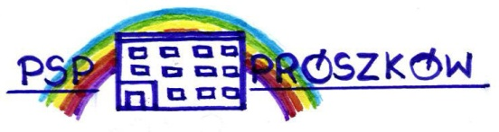
TIK w edukacji
Scenariusz lekcji j. polskiego dla uczniów klasy 4a
z wykorzystaniem platformy edukacyjnej mTalent.pl

Temat: Ćwiczenia ortograficzne. Blok „U” . Ćwiczenia interaktywne na materiale
ilustracyjno-wyrazowym.

Cel:
- kształtowanie świadomość ortograficznej i nawyków poprawnej pisowni
- nabywanie umiejętności ortograficznych

Metody pracy:
- podwójne kodowanie (prawie każdy trudny wyraz ma obrazek)
- w programie uczeń pracuje na wyrazach
- wielozmysłowe ćwiczenia

Pomoce i środki dydaktyczne:
- dostęp do materiałów interaktywnych Ortografia www.mtalent.pl

Formy pracy: indywidualna, grupowa
Prowadząca: nauczyciel j. polskiego
Data: 11.05.2022r.
Przebieg zajęć:
- Uczniowie zapoznają się z zasadami pisowni „ż”, następnie w postaci prawda fałsz odpowiadają na pytania związane z zasadami ortografii.
- Ćwiczenia praktyczne z wykorzystaniem narzędzi TIK platformy Talent.pl
Zrzut przykładowego ćwiczenia:

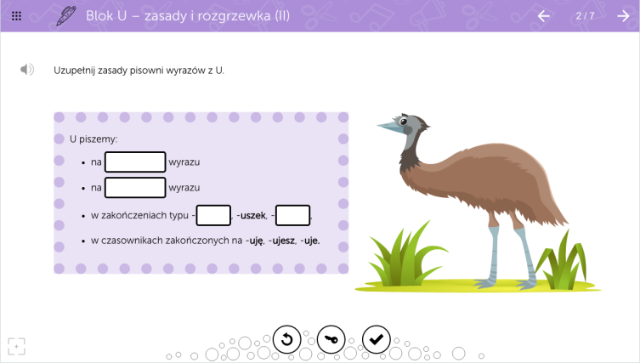

- Praca z podręcznikiem.
-Zapis kilku przykładów w zeszycie ucznia.

- Interaktywne ćwiczenia z platformą edukacyjną talent.pl ortografia.
-Uczniowie podchodzą do ekranu dotykowego i wykonują zadania.
Zrzut przykładowego ćwiczenia:

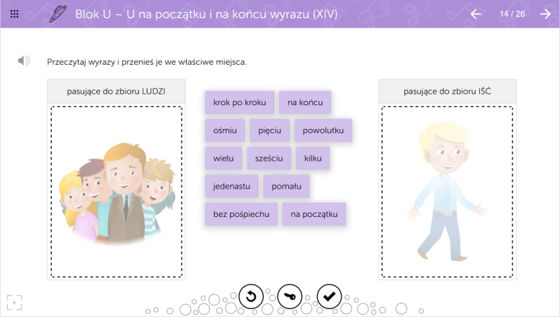

Część końcowa:
- podsumowanie zajęć
- podziękowanie za zaangażowanie w trakcie zajęć
- wpisanie plusów za aktywność podczas lekcji

Praca domowa:
-omówienie poleceń zadań domowych : zeszyt ćwiczeń, podręcznik

Opracowanie na podstawie:
Zestawu interaktywnych ćwiczeń mTalent ORTOGRAFIA
Seria programów multimedialnych kształcących świadomość ortograficzną i poprawną pisownię Wydawca : Learnetic

